**关于（2023）京01执1237号案件异议答复**

**——北京洁绿环境科技股份有限公司**

北京市第一中级人民法院：

我公司受贵院委托对北京洁绿环境科技股份有限公司名下位于北京市昌平区何营路8号院21号楼1至5层101号房产的处置参考价进行评估，并于2024年11月22日出具《房地产估价报告》[康正执评字2024-1-0867-F01SFZC6号]。

2024年12月18日，我公司收到贵院寄来的《房产评估异议书》，现对异议人北京洁绿环境科技股份有限公司提出的异议意见作如下答复：

异议请求：请求对评估结果进行复核。

异议人名下的北京市昌平区何营路8号院21号楼1至5层101号厂房位于南邵镇，而南邵镇已被定位为昌平新城东区，考虑其地理位置房价还有上涨趋势。且根据链家APP、贝壳找房APP等房产信息平台最新数据显示，企业墅房产均价为2.0138万元/平方米，结合该房产建筑面积2067.87平方米，异议人最终对该房产的估价为41642766元。

而北京康正宏基房地产评估有限公司2024年11月22日出具的康正执评字2024-1-0867-F01SFZC6号房地产估价报告体现的房产价值低于市场合理水平，评估报告未充分考虑到房产的独特位置、市场行情等综合因素，直接影响了最终估值的准确性。

**答复：**

**一、工业用地市场走势分析**

**通过《房地产估价报告》[康正执评字2024-1-0867-F01SFZC6号]中房地产市场状况分析，2024年三季度，受成交结构性调整，工业成交地价略降。**

**2024年三季度城市地价监测结果显示，北京市监测地价整体下降趋势，其中工业用途地价环比降幅为0.21%，自2021年下半年开始，整体走势较为平稳。**

**根据上述统计数据，结合实地勘察，无法判断估价对象所属园区厂房未来房价存在上涨趋势。且估价结论具有很强的时效性，报告中明确本次估价的“房地产市场价格”是指在正常市场情况下，在价值时点2024年10月28日的房地产市场价格。估价结果是估价对象在价值时点的价值体现，不能将估价结果作为估价对象在其他时点的价值。**

**二、经调查，链家APP、贝壳找房APP房产信息平台无公示交易房源及销售价格，调查结果如下，无法核实异议人表述的企业墅房产均价为2.0138万元/平方米的准确性。**

**链家APP：**

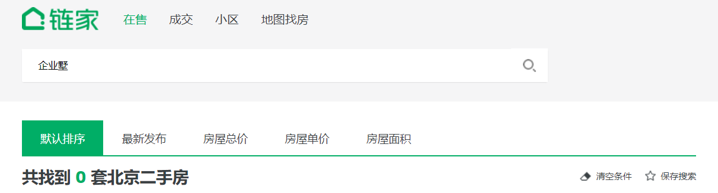

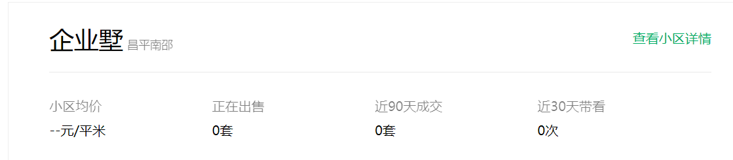

**贝壳找房APP：**

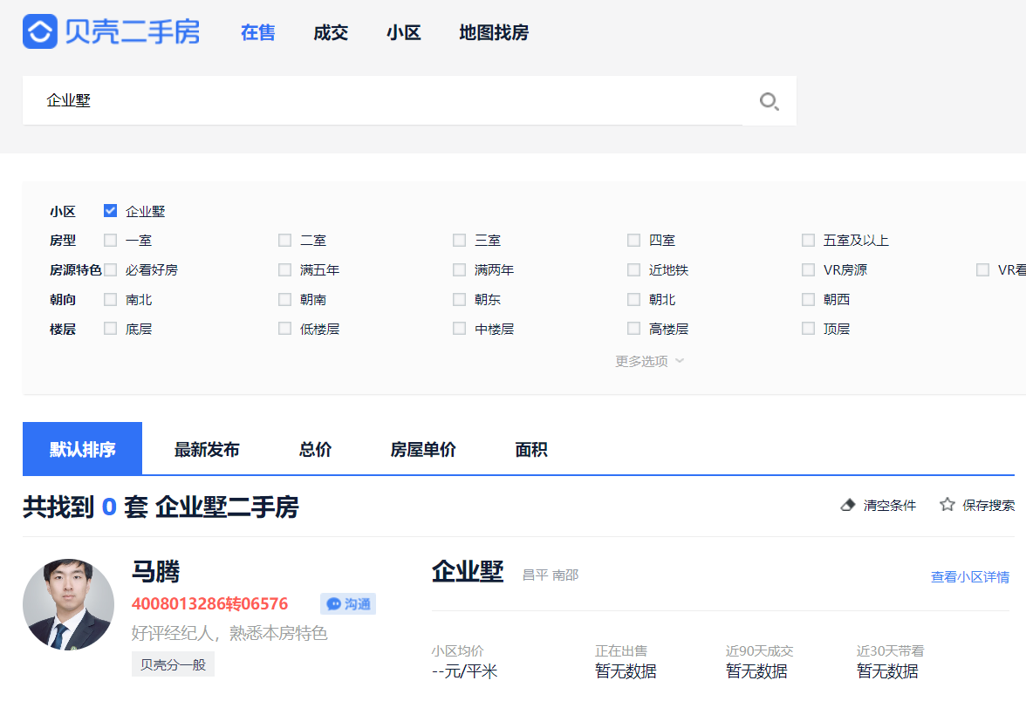

**三、司法拍卖数据**

**估价对象所属项目在阿里司法拍卖网站上挂牌拍卖，2018年6、7月两次拍卖均未成交，第二次拍卖底价约17000元/平方米。同时，经查询京东及淘宝司法拍卖网站，通州区、大兴区多处工业园区拍卖价格均低于15000元/平方米。**

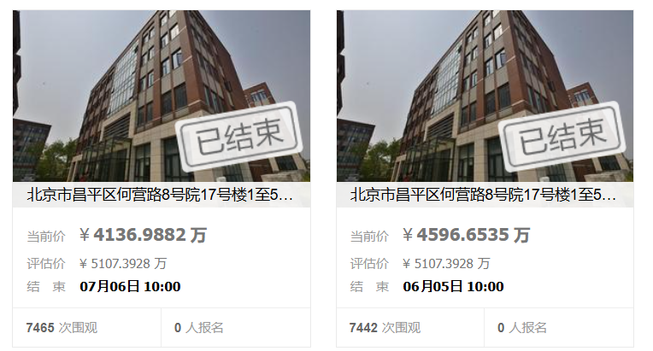

**2022年7月，昌平区中海阳大厦工业、地下工业/办公研发展示综合楼，建筑面积22249.99平方米，拍卖成交价格为181371147.5元，综合成交单价约8152元/平方米。**

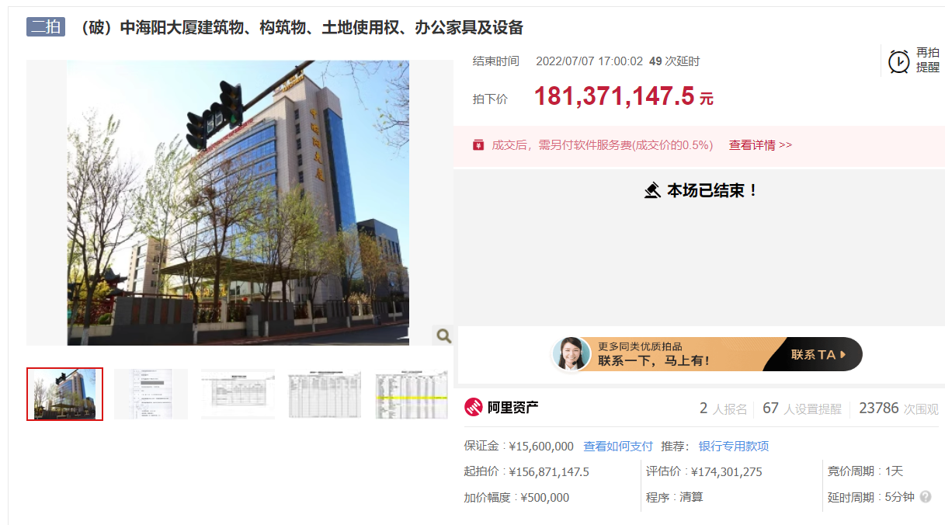

**综合上述分析，估价报告确定估价对象房地产市场价格15168元/平方米，符合市场正常价格水平。**

特此说明。

北京康正宏基房地产评估有限公司

二〇二四年十二月二十三日